

Szanowni Państwo,
Zapraszamy na bezpłatne wydarzenia organizowane przez Strefę Informacji Biznesowej Wrocławskiego Parku Technologicznego.
Rejestracji na konsultacje/webinaria można dokonać poprzez przycisk zapisz się wchodząc w zakładkę Kalendarz SIB na stronie Wrocławskiego Parku Technologicznego: www.technologpark.pl/strefainformacjibiznesowej/.

- „Dofinansowania na projekty badawcze i inwestycyjne w 2023 r.”. Konsultacje stacjonarne z przedstawicielem ELPARTNERS Sp. z o. o., 17.05.2023 r. (środa),
godz. 10:00-12:00 w Strefie Informacji Biznesowej WPT, budynek Alfa (parter)
ul. Klecińska 123 Wrocław.
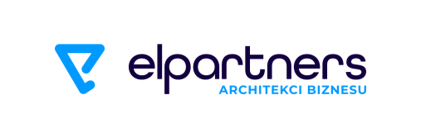
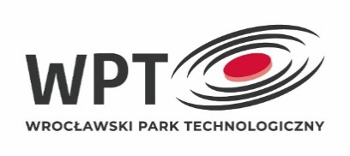

Zakres tematyczny spotkania:
- możliwości pozyskania dofinansowania na projekty B+R;
- możliwości pozyskania dofinansowania na projekty wdrożeniowe;
- dostępne harmonogramy konkursów na 2023 r. zarówno w skali kraju, jak
i poszczególnych województw.

Rejestracja do 16.05.2023 r. lub do wyczerpania miejsc!

- „Jak zabezpieczyć własność intelektualną w Twojej firmie”. Konsultacje online
z przedstawicielem Urzędu Patentowego RP, 18.05.2023 r. (czwartek), godz. 10:00-13:00 online.

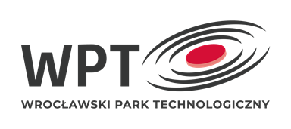

Zakres tematyczny spotkania:
- ochrona własności intelektualnej, ze szczególnym uwzględnieniem spraw dotyczących własności przemysłowej w Polsce i na świecie;
- wynalazek - jak go zabezpieczyć i skomercjalizować;
- budowanie przewagi konkurencyjnej dzięki ochronie marki, nazwy produktu, firmy lub designu;
- ochrona know-how;
- i wiele więcej.

Rejestracja do 17.05.2023 r. lub do wyczerpania miejsc!

- „Konsultacje dla osób planujących założyć działalność gospodarczą
i przedsiębiorców poszukujących wsparcia w prowadzeniu i rozwijaniu biznesu.”
Konsultacje stacjonarne przy współudziale specjalistów z Biura Rozwoju Gospodarczego UM Wrocławia. 22.05.2023 r. (poniedziałek), godz. 10.00-12.00
w Strefie Informacji Biznesowej WPT, budynek Alfa (parter) ul. Klecińska 123 Wrocław.


Zakres tematyczny spotkania to m.in.:
- Jak założyć jednoosobowa działalność gospodarczą;
- Kiedy przedsiębiorca potrzebuje koncesji, zezwolenia czy wpisu do rejestru działalności regulowanej;
- Gdzie szukać wsparcia finansowego dla przedsiębiorców .

Rejestracja do 19.05.2023 r. lub do wyczerpania miejsc!

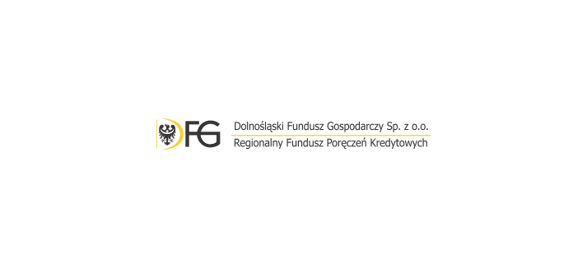
- ”DFG – wsparcie MŚP w zakresie poręczeń: pożyczek i kredytów, wadiów przetargowych, należytego wykonania umowy, leasingu i faktoringu”. Konsultacje stacjonarne z przedstawicielem Dolnośląskiego Funduszu Gospodarczego 24.05.2023 r. (środa), godz. 10.00-12.00 w Strefie Informacji Biznesowej WPT, budynek Alfa (parter) ul. Klecińska 123 Wrocław.

Zakres tematyczny spotkania:
- wsparcie w zakresie poręczeń wadialnych dla firm startujących w przetargach publicznych;
- wsparcie w zakresie poręczeń należytego wykonania umowy po wygranym przetargu publicznym;
- wsparcie w poręczeniach kredytów i pożyczek udzielanych przez banki.

Rejestracja do 22.05.2023 r. lub do wyczerpania miejsc!

- „Fundusze Europejskie w Twojej Firmie”. Konsultacje stacjonarne
z przedstawicielem Głównego Punktu Informacyjnego Funduszy Europejskich, 25.05.2023 r. (czwartek), godz. 10:00-13.00 w Strefie Informacji Biznesowej WPT, budynek Alfa (parter) ul. Klecińska 123 Wrocław.
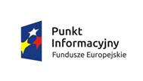

Zakres tematyczny spotkania:
- programy unijne na lata 2021-2027 – ogólne zasady wsparcia dla przedsiębiorstw po 2021 roku, w tym: Fundusze Europejskie dla Nowoczesnej Gospodarki (FENG) oraz Fundusze Europejskie dla Dolnego Śląska 2021-2027 (FEDS), Fundusze Europejskie na Infrastrukturę, Klimat, Środowisko (FEnIKS);
- pożyczka rozwojowa dla firm na wprowadzenie przez MŚP innowacyjnych produktów i procesów oraz usług, rozwój istniejącego przedsiębiorstwa, inwestycje w sprzęt produkcyjny, nowoczesne maszyny i urządzenia;
- fundusze unijne na szkolenia – dofinansowania dla wybranych branż dla pracowników mikro, małych, średnich i dużych przedsiębiorstw w obszarze szkoleń, doradztwa i studiów podyplomowych.

Rejestracja do 24.05.2023 r. lub do wyczerpania miejsc!

- „NCBR - możliwości dofinansowania projektów B+R”. Konsultacje online
z przedstawicielem Narodowego Centrum Badań i Rozwoju, 30.05.2023 r. (wtorek), godz. 10:00-13:00 online.
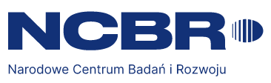

Zakres tematyczny spotkania:
- nie jesteś pewien, czy Twój pomysł jest dobry, chcesz porozmawiać o Swojej idei na przedsięwzięcie badawczo-rozwojowe z ekspertami NCBR?
- nie wiesz czym jest projekt badawczo-rozwojowy, jak go rozpocząć, z kim nawiązać współpracę?;
- chcesz poznać atrakcyjne możliwości dofinansowania dla swojego projektu
w ramach środków publicznych?

Rejestracja do 29.05.2023 r. lub do wyczerpania miejsc!



- „Innovation Coach - prosty sposób na rozpoczęcie prac B+R. Darmowe wsparcie innowacyjności polskich przedsiębiorstw”. Konsultacje online z przedstawicielem Centrum Projektów Badawczych UE Instytutu Podstawowych Problemów Techniki Polskiej Akademii Nauk, 31.05.2022 r. (środa), godz. 10:00-12.00 online.

Zakres tematyczny spotkania:
- jak rozpocząć prace badawczo-rozwojowe w przedsiębiorstwie;
- jak pozyskać praktyczną wiedzę z zakresu rozwiązań innowacyjnych w firmie;
- czy można sfinansować prace badawczo-rozwojowe ze środków publicznych;
- czy ekspert branżowy może za darmo stworzyć plan prac badawczo-rozwojowych.

Dzięki Innovation Coach dowiesz się, co zrobić, aby rozpocząć prace badawcze-rozwojowe w Twoim przedsiębiorstwie, wprowadzić nowe rozwiązania, a także pozyskać na nie fundusze z Unii Europejskiej. Dostaniesz od nas przygotowaną specjalnie dla Ciebie i we współpracy z Tobą analizę potencjału innowacyjnego Twojego przedsiębiorstwa opracowaną przez eksperta branżowego formie przystępnego i przejrzystego raportu.
Udział w projekcie Innovation Coach jest całkowicie bezpłatny.
Szczegółowe informacje i zasady udziału w Projekcie dostępne są na stronie: www.innovationcoach.pl.

Rejestracja do 29.05.2023 r. lub do wyczerpania miejsc!

